 **Министерство образования и науки РД.**

**Подготовили и провели воспитатели:**

**Магомедова Э.Ш. - Казиева Д.Н. (средняя гр.)**

**Магомедова И.Р.- Мустафаева Л.Т. (старшая гр.)**

**Рамазанова Д.О. - Тагирова З.Т. (подготовительная гр.)**



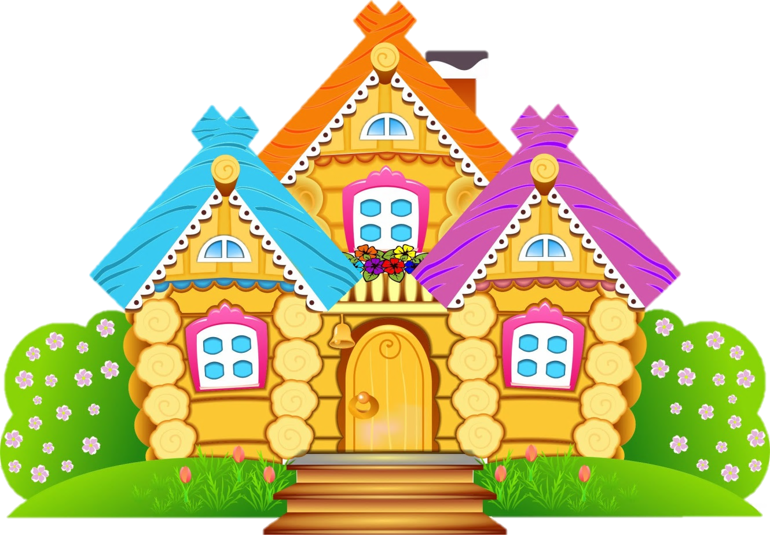

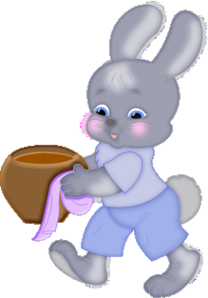







**г.Южно-Сухокумск 2019г.**



**Театрализованная постановка по пожарной безопасности**

**" Безопасный Новый год".**

**Цель:** привитие навыков пожароопасного поведения в период новогодних и рождественских праздников;

**Задачи:**

Обучающая задача:

* Закрепить у детей понятие пожарная безопасность, убедить в необходимости соблюдения правил пожарной безопасности;
* Закрепить знания о причинах возникновения пожара;
* формировать у детей навыки пожароопасного поведения в период новогодних и рождественских праздников;
* выяснить, какие елочные игрушки могут быть пожароопасными и почему;
* заострить внимание детей на опасных ситуациях, которые могут произойти, и научить, что им делать в подобных ситуациях;
* Формировать элементарные умения и навыки в поведении при возникновении пожара, закрепить знания детей о том, что огонь боится песка, воды и земли.

Развивающие задачи:

* Развивать познавательную и речевую активность;
* Развивать понимание того, что соблюдение правил пожарной безопасности обязательно всегда и везде;
* Вызывать желание помогать людям в беде, воспитывать чувство сострадания и ответственности.

Воспитательные задачи:

* Воспитывать ответственность за себя и за жизнь своих близких;
* Воспитывать доброжелательные отношения друг к другу, уважения к труду пожарных, ее значимость в жизни людей.

**Методы обучения:** наглядный, словесный, практический, игровой.

**Материал к занятию:** мешок с игрушками (большая конфета в фольге, резиновая кукла – пупсик, мягкая игрушка – лошадка с гривой и хвостом из ваты, стеклянные шарики, мишура, бусы);

бенгальские огни, петарды, хлопушки;

**Костюмы:** Д.Мороза, белки, ежика, зайца, лягушки, мышки.

**Декорации:** домик, печка, на печке поднос с ватрушками, стол, телефон, елка,  
новогодние игрушки.

**Предварительная работа:** чтение художественной литературы по теме; разучивание стихов и фраз по теме, разгадывание загадок, просмотр изображений по теме.

 **Ход мероприятия.**

**Ведущий:**

Уважаемые зрители!

Рассказ наш сегодня –

О елке новогодней.

Что может быть веселей,

Когда с веселой песней

Детвора у нас ведет

Возле елки хоровод.

Ведь скоро праздник,

Новый год!

*Под музыку появляется Дед Мороз.*

**Дед Мороз:** Здравствуйте, ребятишки, девчонки и мальчишки. Не удивляйтесь, это я, Дед мороз! Скоро очень скоро к вам приду опять, возле елки новогодней будем мы плясать.

Но иногда случается,

Праздник омрачается

По небрежности людей,

Из-за шалости детей.

Елка даже от хлопушки

Может вспыхнуть до макушки.

Чтобы этому не быть,

Вас пришел предупредить:

И, чтоб праздник новогодний

От пожара уберечь,

Детвору предостеречь:

Чтоб ни вечером, ни днем

Не шалили вы с огнем!

В моем лесу беда случилась, посмотрите и сами узнаете какая.

*Зал оформлен: домик, печка, на печке поднос с ватрушками, стол, телефон.  
Звучит русская народная музыка "Ах, вы сени"*

**Ведущий:**В чистом поле теремок,  
Он не низок, не высок.  
Каждый знает сказку эту,  
Разошлась она по свету.  
Только скажем по секрету:  
Смысл другой у сказки этой.  
Равнодушных не оставит,  
Призадуматься заставит.

Стоит в поле теремок,  
Он не низок, не высок,  
В нем живут зверюшки,  
И танцуют и поют,

Дружно, весело живут.  
Мышка серая двор подметает,

Ежик колючий крупу перебирает

А лягушка воду с речки принесет. Печку вам затопит заинька дружок .Ну, а белочка ватрушек напечет,  
Волк где нужно гвоздь забьет .**Ведущий:** Вот живут они, не тужат, и представьте, крепко дружат.  
Как - то вечером в домишке,

Начался переполох.

Звери дружно принялись готовиться на новый год.

*Звери елку дружно наряжали и разошлись.*

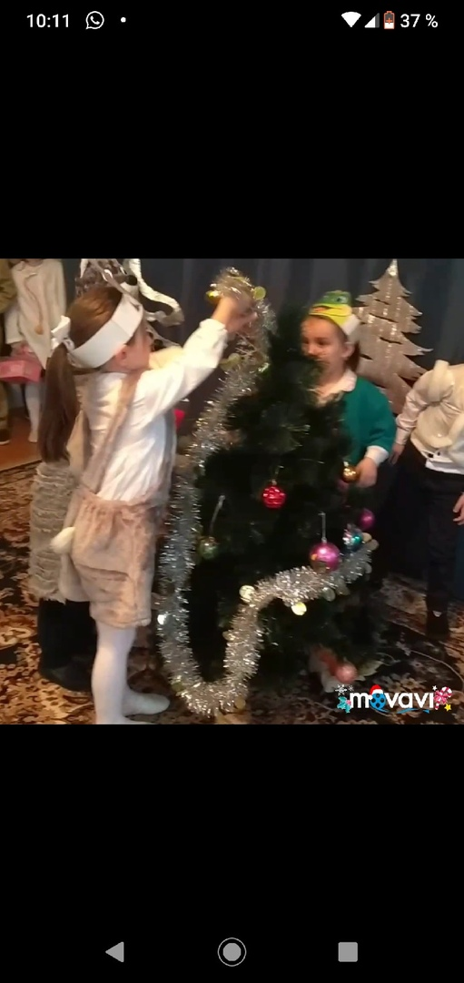Не нашлось работы мышке,  
Чтоб без дела не сидеть  
Захотелось ей под елкой

Петарды детские зажечь.

Мышка к печке подошла  
Спички быстро там нашла.  
**Мышка:** Какая милая игрушка.

**Белка:** осторожно, мышь-норушка.  
спички детям не игрушка!  
спичками нельзя играть  
надо безопасность соблюдать!

**Ведущая:** Не послушалась норушка.

Тут же мышь взялась за дело.

И как вспыхнет все вокруг.

Убежала мышь за печку.

Чтоб спасти весь дом от бед  
Дали звери ей совет.  
**Лягушка:** Если вдруг беда случится,  
в комнате твоей огонь!  
не теряйся никогда-  
рядом быть должна вода!

**Ежик:** Если нет воды дружок,  
значит должен быть песок!

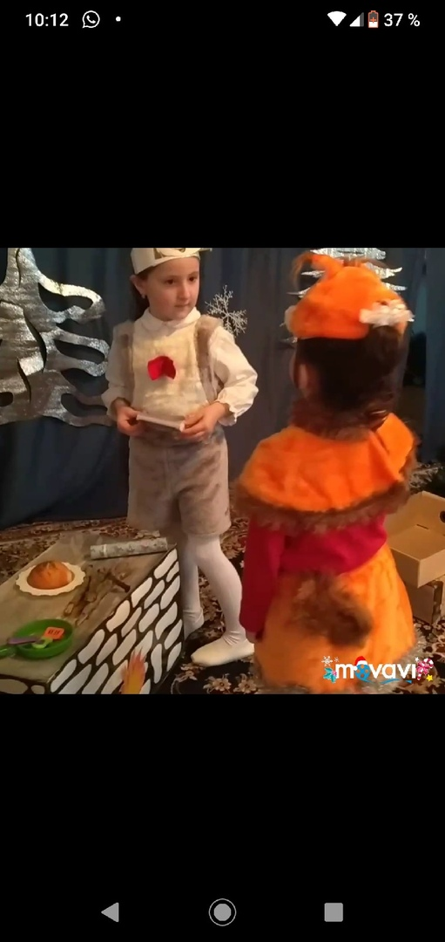**Заяц:** В рубашке ярко красной,  
в работе безопасный  
огнетушитель тоже  
в борьбе с огнем поможет. (Дает огнетушитель)

**Мышка**: А если это не спасет?

Огонь весь теремок сожжет?

И что же делать? Всюду дым.

**Все звери:** Вызывайте 101.

**Мышка:** Надо срочно позвонить,  
и пожарным сообщить (берет телефон)  
приезжайте в теремок потушите огонек!  
наша улица Лесная здесь она одна такая.

И пожарные приедут потушить огонь сумеют.

** Приезжают пожарный, врач, МЧС.**

**Рассказчик:**

**Рассказчик:**

Их тревоги не напрасны!  
И работник МЧС  
Говорит:

**МЧС:** « Пусть станет ясно  
Всем, присутствующим здесь,  
Наша цель – не напугать вас,  
А, скорей, предостеречь,  
Чтобы вы петард не брали  
И не зажигали свеч.

Чтобы праздник был весёлым,  
Чтобы не было хлопот,  
Пусть проходит в каждом доме  
Безопасный Новый год!

Год белый крысы разве страшен? –  
Удивляется народ. –  
Разве Новый год опасен?  
Разве грозен Новый год?

Тут пожарник дядя Миша  
Отвечает строго всем:

**Рассказчик:**

В каждом доме пусть услышат  
Вместо залпов детский смех,  
Вместо искр и вместо вспышек  
Льются песни пусть у всех.

**ПОЖАРНЫЙ:**

«Пусть меня весь мир услышит,  
Чтобы не было проблем.

Если вы зажжёте свечи  
И бенгальские огни,  
Помните, что в этот вечер  
Очень грозные они.

**ПОЖАРНЫЙ:**

Пусть пожарник, врач на «скорой»

Хоть на время, хоть пока,

Так и не услышат ночью

Ни единого звонка.

Пусть желанные игрушки

Всем подарят в Новый год…

А петарды и хлопушки

Дед Мороз пусть заберёт

Искру можно не заметить,  
И, бывает, в Новый год  
У пожарных на планете  
Прибавляется хлопот».

**Рассказчик:**

Врач серьёзный Глеб Иваныч  
Добавляет:

**ХОРОМ:**

Будьте счастливы, здоровы,  
Пусть начнётся и пройдёт  
Очень радостный, весёлый,  
Безопасный Новый год!

**ВРАЧ:** «Знаю сам:  
Новогодней ночью часто  
Так тревожно докторам!

Если хлопают петарды  
И сияет фейерверк,  
Если слышно канонаду  
И салют взмывает вверх,

Знают все врачи в больницах:  
Не уснуть им до утра.  
И за жизнь чужую биться  
Где-то будут доктора».

**Д.Мороз:** Вот такие неприятности могут случиться, если вы будете не осторожны.

Твердо нужно знать об этом,

Всем взрослым и детям!

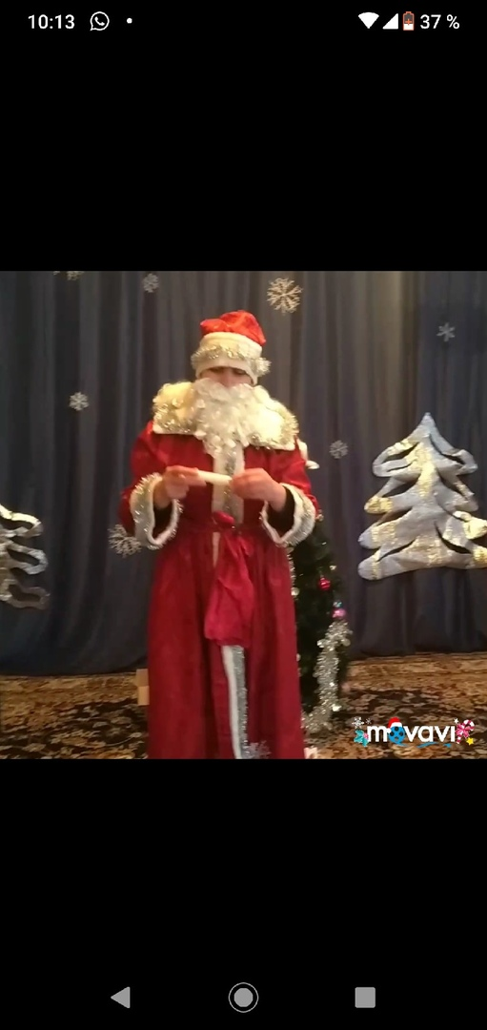Накрепко запомните:

В новогодней комнате

Жечь бенгальские огни,

Извините, ни-ни-ни.

Украшать свечами елку

Строго запрещается,

Потому что от свечей

Елка загорается!

А поэтому – не смей

Зажигать на ней свечей!

В руках у меня хлопушка.

Елка даже от хлопушки

Может вспыхнуть до макушки.

А поэтому, смотри –

С собой хлопушки не бери!

Запомните, пожалуйста, - не взрывайте хлопушки вблизи елки и других легковоспламеняющихся предметов, а также при большом скоплении людей.

А сейчас послушайте и повторите, пожалуйста, за мной эти слова:

**ОГНЕСТРЕЛЬНЫЕ ХЛОПУШКИ**

**И БЕНГАЛЬСКИЕ ОГНИ**

**В ЗАЛЕ, КОМНАТЕ, ПОДЪЕЗДЕ**

**ЗАЖИГАТЬ НЕ СТАНЕМ МЫ!**

**Ведущая.**    Ребята, здесь вот под елочкой корзинка стоит, а в ней игрушки.

Сейчас мы с вами уточним,

Какие игрушки на полке стоят,

Какие игрушки на елке висят?

Ну – ка, вылезай – ка…

Кукла из резины!

**Дети.**  Нет. Кукла из резины –

Останься ты в корзине.

**Ведущая.**    Ну, а ты, в фольге конфетка?

**Дети.** Можешь залезать на ветку!

Шарики стеклянные, бусы, мишура…

**Дети.** Пусть висят, красуются –

На себя любуются!

**Ведущая.**

На загадку жду отгадку –

Эта мягкая лошадка,

Стройная, красивая

С шелковистой гривою!

У нее – из ваты челка!

**Дети**.

Нет! Ей место не на елке!

Круглый год с ней все играли,

А на елку вот не взяли…

**Ведущая.**

Одни игрушки под запретом,

А другим – зеленый свет!

Догадались или нет

В чем секрет?

**Дети (*хором*).**

Игрушки, которые воспламеняются,

На елку вешать запрещается!

**Дед Мороз:** Молодцы, ребятки!

**Ведущая:** Дед Мороз, ну а если все же произошел пожар, какие меры предпринять?

**Дед Мороз:**

Посмотрите вот сюда:

Здесь у нас два выхода.

На любой пожарный случай,

Дверь держать открытой лучше:

Чтоб детишкам не толкаться,

Если от огня спасаться!

**Ведущая:** Ребята, какие выводы мы с вами сделали?

**Дети:**

* «Правило это касается каждого.

Правило это – самое главное!

И на улице, и в комнате

Спички не тронь, В спичках – огонь!

* Надо ночью, надо днем  
  Быть внимательным с огнем!
* На утреннике нельзя возле елки зажигать бенгальские огни.

**Ведущая:** Молодцы!Все нам ясно, я надеюсь, что у нас новый год пройдет отлично!

**Дед Мороз:** До свидания детвора, ждите меня на новый год.

**Дети:** До свидания!

